Unit 5 Lesson 3: Resolvamos problemas de comparación multiplicativa

WU Conversación numérica: Encontremos el factor desconocido (Warm up)

Student Task Statement
En cada caso, encuentra mentalmente el valor desconocido.
- $8×?=16$
- $3×?=24$
- $?×8=32$
- $40÷8=?$

1 Una colecta de libros

Student Task Statement
Este diagrama muestra los libros que Lin y Diego donaron para la colecta de libros de la escuela.
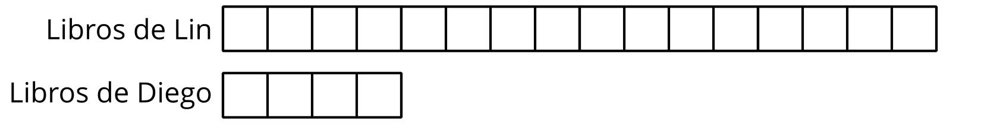
- Lin donó 16 libros. Diego donó 4 libros. ¿Lin donó cuántas veces el número de libros que Diego donó? Explica o muestra cómo razonaste. Usa el diagrama si te ayuda.
- Priya donó 3 libros. Noah donó 21 libros. ¿Noah donó cuántas veces el número de libros que Priya donó?
- Dibuja un diagrama que muestre cómo razonaste.
- Mai hizo una pila de 27 libros donados. Tyler hizo su propia pila de 3 libros. ¿Mai apiló cuántas veces el número de libros que Tyler apiló? Explica o muestra cómo razonaste.
- 

2 Representemos una cantidad desconocida

Student Task Statement
- Clare donó 48 libros. Clare donó 6 veces el número de libros que Andre donó.
  - Dibuja un diagrama que represente la situación.
  - ¿Cuántos libros donó Andre? Explica tu razonamiento.
- Han dice que puede encontrar el número de libros que Andre donó usando la división.
- Tyler dice que tenemos que usar la multiplicación porque dice “veces”.
  - ¿Estás de acuerdo con Han o con Tyler? Explica tu razonamiento.
  - Escribe una ecuación que represente lo que Tyler pensó.
  - Escribe una ecuación que represente lo que Han pensó.
- Elena donó 9 veces el número de libros que Diego donó. Elena donó 81 libros.
- Usa la multiplicación o la división para encontrar el número de libros que Diego donó.
© CC BY 2021 Illustrative Mathematics®

